**Анализ сайта "Опыт"**

Сайт Opyt.ru - Интернет-магазин оптовой продажи спасательного оборудования для речных и морских путешествий.

В результате анализа сайта "Opyt.ru" были выявлены разного рода достоинства и недостатки.

К достоинствам можно отнести:

* Большой объём информации о товарах
* Большой ассортимент товаров
* Указана сертификация товаров и стандарты, в соответствии с которыми эти товары производятся
* Указан патент
* В соответствии с ГОСТ Р ИСО/МЭК 25010-2015 П. 4.2.4.2 сайт соответствует характеристике «Изучаемость», так как есть раздел «Полезная информация». Сайт: <https://docs.cntd.ru/document/1200121069>

К недостаткам относятся:

* В соответствии с ГОСТ Р ИСО/МЭК 25010-2015 Сайт: <https://docs.cntd.ru/document/1200121069> П. 4.1.5.2 и П. 4.2.4.6 сайт не обладает версией для групп пользователей с ограниченными возможностями, т.е. не соответствует характеристикам «Гибкость» и «Доступность».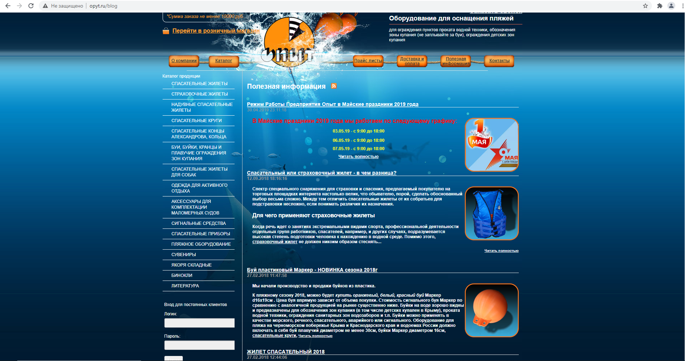
* В соответствии с ГОСТ Р ИСО/МЭК 25010-2015 П. 4.2.4.5 сайт не соответствует характеристике «Эстетика пользовательского интерфейса», так как в текстах присутствует очень некомфортные для восприятия комбинации цветов.



* В соответствии с ГОСТ Р ИСО/МЭК 25010-2015 П. 4.2.4 сайт не соответствует характеристике «Удобство использования», так как у сайта очень загроможденный интерфейс, что уменьшает эффективность использования.
* В соответствии с ГОСТ Р ИСО/МЭК 25010-2015 П. 4.2.4.4 сайт не соответствует характеристике «Защищенность от ошибки пользователя», т.к. на сайте присутствует элемент, который может открыть код страницы, не являющийся требуемым для пользователя

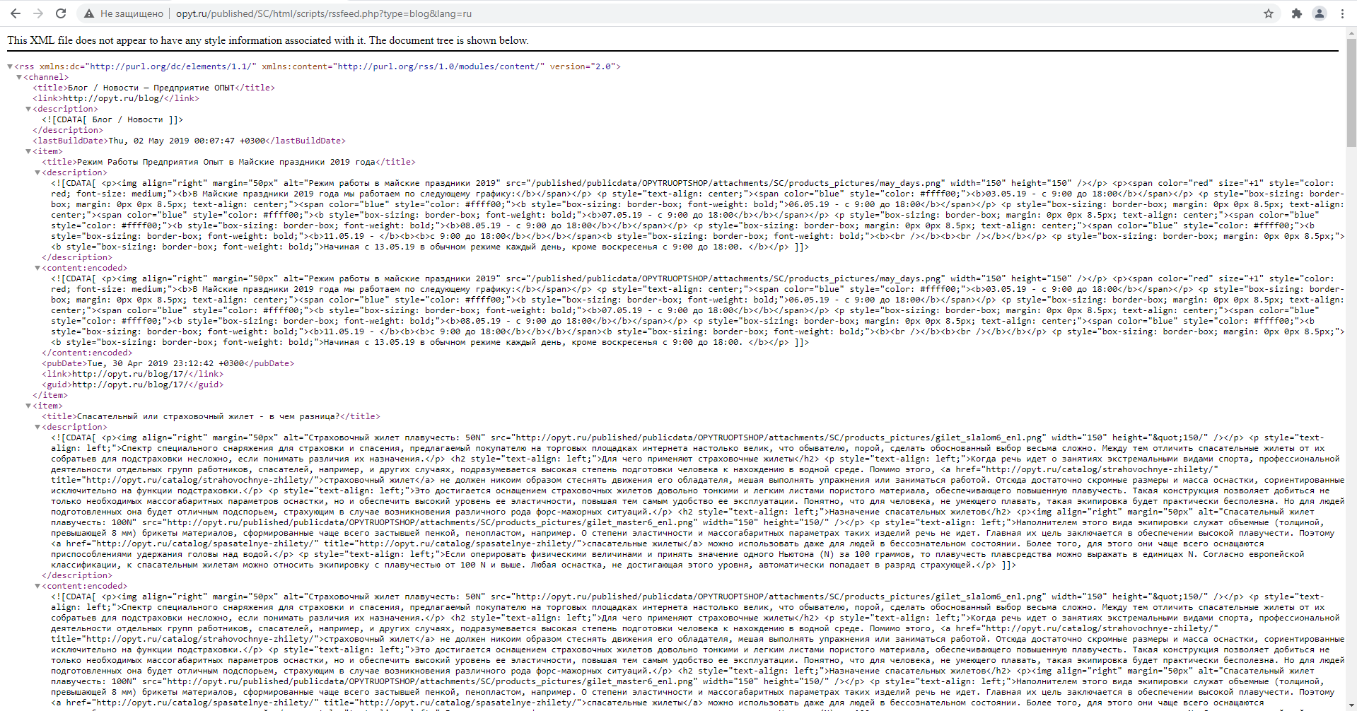

* В соответствии с ГОСТ 57489-2017 Сайт: <https://altopromo.com> П. 3.4-3.5 пользователям нужно предоставить возможность оценивать товар и качество работы интернет магазина через отзывы. Нужно разместить на сайте опросные листы.
* В соответствии с ГОСТ 57489-2017 П. 11 на сайте должна присутствовать информация о товаре ненадлежащего качества. Информация раздела должна соответствовать стандартам закона “О защите прав потребителей” и правилам продажи товаров дистанционным способом.
* В соответствии с ГОСТ 57489-2017 П. 12 Информация по замене или возврату продукции ненадлежащего качества, не соответствующих заявленным характеристикам. А точнее: в пункте оговаривается порядок возврата товара.
* В соответствии с ГОСТ Р ИСО/МЭК 25010-2015 П. 4.2.5.3 и П. 4.2.6 сайт не защищён и не устойчив DDoS атакам

